Персонифицированная отчетность в ПФР 2013, 2014

Начиная с 1 квартала 2013 года, применяются новые формы персонифицированного учета. Соответствующие изменения в постановление Правления ПФР от 31.07.2006 № 192п "О формах документов индивидуального (персонифицированного) учета в системе обязательного пенсионного страхования и Инструкции по их заполнению" внесены постановлением Правления ПФР от 28.01.2013 № 17п, зарегистрированным в Минюсте России 18.03.2013 № 27739 (см. таблицу 1).
Таблица 1
Наименование формы | Условное обозначение | Примечание
Сведения о сумме выплат и иных вознаграждений, о начисленных и уплаченных страховых взносах на обязательное пенсионное страхование и страховом стаже застрахованного лица | СЗВ-6-4 | Представляется на каждое застрахованное лицо, за которое в отчетном периоде начислялись (уплачивались) страховые взносы на обязательное пенсионное страхование и/или имевшее страховой стаж.
Опись документов сведений о сумме выплат и иных вознаграждений, о начисленных и уплаченных страховых взносах и страховом стаже застрахованных лиц, передаваемых страхователем в ПФР | АДВ-6-5 | Опись документов сведений о сумме выплат и иных вознаграждений, о начисленных и уплаченных страховых взносах и страховом стаже застрахованных лиц, передаваемых страхователем в ПФР, начиная с 2013 года.  Сопровождает пачку документов по форме СЗВ-6-4 (не более 200 шт.).
Опись сведений, передаваемых страхователем в ПФР  (форма не является новой) | АДВ-6-2 | Содержит данные в целом по страхователю, сопровождает пачки документов входящих исходных сведений СЗВ-6-4, АДВ-6-5, а также корректирующие (отменяющие) пачки документов СЗВ-6-1, АДВ-6-3 и реестры сведений СЗВ-6-2 за периоды с 2010 года по 2012 год.

Анализ изменений по сравнению с отчетностью за 2012 год
В форме СЗВ-6-4, оформляемой для одного застрахованного лица, объединена информация из форм СЗВ-6-1 и СЗВ-6-3 и дополнена информацией о суммах выплат, облагаемых по дополнительному тарифу, который введен с 1 января 2013 года Федеральным законом от 03.12.2012 № 243-ФЗ.
Также как и формы СЗВ-6-1, формы СЗВ-6-4 различаются по категориям застрахованных лиц и типам сведений (исходные, корректирующие и отменяющие). Также как и форма СЗВ-6-3, форма СЗВ-6-4 подготавливается отдельно по типам договора (трудовой или гражданско-правого характера).
В связи с отменой с 2013 года рассылки ПФР информационных писем о состоянии лицевых счетов застрахованных лиц в форму СЗВ-6-4 не включаются сведения об адресе для информирования застрахованного лица.
Аналога для реестра СЗВ-6-2 теперь не предусмотрено.
Сопровождающая пачки Опись сведений, форма АДВ-6-2, не изменяется. Помимо пачек СЗВ-6-4 за 1 квартал 2013 года она, как и прежде, может содержать пачки СЗВ-6-1 и СЗВ-6-2, в случае, если подаются корректирующие или отменяющие сведения за отчетные периоды 2010 – 2012 годов.

Методика заполнения формы СЗВ-6-4
По данным учета страхователя, который ведется в рекомендованных ПФР Карточках индивидуального учета сумм начисленных выплат и иных вознаграждений и сумм начисленных страховых взносов (далее – индивидуальные карточки, рис. 1), заполняются показатели следующих разделов формы СЗВ-6-4:
- Сведения о сумме выплат и иных вознаграждений, начисленных в пользу физического лица
- Сведения о сумме выплат и иных вознаграждений застрахованного лица, занятого на соответствующих видах работ, на которые начислены страховые взносы по дополнительному тарифу
- Сведения о начисленных и уплаченных страховых взносах на обязательное пенсионное страхование за последние три месяца отчетного периода
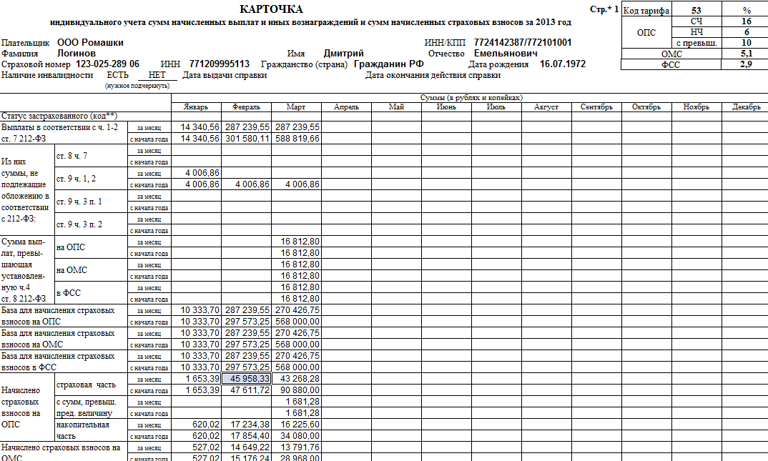
Рис.1 Карточка индивидуального учета сумм начисленных выплат и иных вознаграждений и сумм начисленных страховых взносов.
Раздел «Период работы за последние три месяца отчетного периода» формы СЗВ-6-4 заполняется по данным кадрового учета страхователя.

Рекомендации по порядку определения категории застрахованного лица
Указываемая в форме СЗВ-6-4 категория застрахованного лица определяется на основании тарифа страховых взносов, применяемого страхователем при исчислении взносов с выплат конкретному застрахованному лицу (см. таблицу 2).
Таблица 2
Применяемый страхователем тариф страховых взносов | Категории ЗЛ | Код тарифа в РСВ-1
Основной тариф, в том числе для организаций, уплачивающих ЕНВД и применяющих УСН | НР, ВЖНР, ВПНР | 01, 52, 53
Для сельскохозяйственных товаропроизводителей, отвечающих критериям, указанным в статье 346.2 Налогового кодекса Российской Федерации | СХ, ВЖСХ, ВПСХ | 18
Для организаций и индивидуальных предпринимателей, применяющих единый сельскохозяйственный налог | ЕСХН, ВЖЕН, ВПЕН | 04
Для организаций народных художественных промыслов, семейных (родовых) общин коренных малочисленных народов Севера, Сибири и Дальнего Востока | ХМН, ВЖМН, ВПМН | 19, 20
Для общественных организаций инвалидов; организаций, производящих выплаты и иные вознаграждения физическим лицам, являющимся инвалидами I, II или III группы – в отношении указанных выплат и вознаграждений | ООИ, ВЖОИ, ВПОИ | 03
Для организаций, осуществляющих деятельность в области информационных технологий | ОДИТ, ВЖИТ, ВПИТ | 06
Для организаций и индивидуальных предпринимателей, применяющих упрощенную систему налогообложения, и основной вид экономической деятельности которых указан в пункте 8 части 1 статьи 58 Федерального закона № 212-ФЗ | ПНЭД, ВЖЭД, ВПЭД, | 07
Для хозяйственных обществ, созданных после 13 августа 2009 года бюджетными научными учреждениями и образовательными учреждениями высшего профессионального образования | ХО, ВЖХО, ВПХО | 08
Для средства массовой информации | СМИ, ВЖСИ, ВПСИ | 09
Для организаций, получивших статус участников проекта «Сколково» | ИЦС, ВЖЦС, ВПЦС | 10
Для аптечных, некоммерческих, благотворительных организаций, индивидуальных предпринимателей, применяющих патентную систему налогообложения | АСБ, ВЖСБ, ВПСБ | 11, 12, 13, 16
Для организаций, оказывающих инжиниринговые услуги | ИНЖУ, ВЖИЖ, ВПИЖ | 14
Для организаций и индивидуальных предпринимателей, заключивших с органами управления особыми экономическими зонами соглашения об осуществлении технико-внедренческой деятельности | ТВЭЗ, ВЖТЗ, ВПТЗ | 36
Для граждан России и постоянно проживающих на территории РФ иностранных граждан и лиц без гражданства используется первая из каждой группы категорий ЗЛ. Для временно проживающих на территории РФ иностранных граждан и лиц без гражданства используются категории ЗЛ с префиксом «ВЖ». Для временно пребывающих на территории РФ иностранных граждан и лиц без гражданства, заключивших трудовой договор на неопределенный срок либо срочный трудовой договор (договоры) продолжительностью не менее шести месяцев в общей сложности в течение календарного года, используются категории ЗЛ с префиксом «ВП».
Для определения принадлежности сумм выплат и иных вознаграждений к конкретной категории ЗЛ в индивидуальных карточках заполняются отдельные страницы для каждого применяемого страхователем тарифа, а также отмечается статус иностранных граждан с точки зрения уплаты взносов на обязательное пенсионное страхование.

Сведения о сумме выплат и иных вознаграждений, начисленных в пользу физического лица
В графе «Сумма выплат и иных вознаграждений» форм СЗВ-6-4 с типом договора «трудовой» показываются выплаты, отраженные по строке «Выплаты в соответствии с ч. 1-2 ст. 7 212-ФЗ» индивидуальные карточки, за исключением:
- выплат по гражданско-правовым и авторским договорам, отражаемых по строке «ст. 9 ч. 3 п. 2»
- «нестрахуемых» выплат, отражаемых по строке «ст. 9 ч. 3 п. 1»
- денежного довольствия военнослужащих.
В графе «Сумма выплат и иных вознаграждений» форм СЗВ-6-4 с типом договора «гражданско-правовой» показываются выплаты, отраженные по строке «ст. 9 ч. 3 п. 2».
В графе «входящих в базу для начисления страховых взносов, не превышающую предельную» показываются выплаты, отраженные по строке «База для начисления страховых взносов на ОПС» индивидуальные карточки.
В графе «входящих в базу для начисления страховых взносов, превышающую предельную» показываются выплаты, отраженные по строке «Сумма выплат, превышающая установленную ч.4 ст. 8 212-ФЗ, на ОПС» индивидуальной карточки.
Если на одно застрахованное лицо по одной категории ЗЛ формируется две формы СЗВ-6-4 с разными типами договора, тогда суммы, входящие в базы для начисления страховых взносов, не превышающую предельную и превышающую предельную, распределяются пропорционально общей облагаемой базе по каждому типу договора за каждый месяц отчетного периода.
Обратите внимание! Страхователи, применяющие льготные тарифы страховых взносов, которые не уплачивают взносы с сумм базы для начисления страховых взносов, превышающих предельную, не заполняют графу «входящих в базу для начисления страховых взносов, превышающую предельную».

Сведения о сумме выплат и иных вознаграждений застрахованного лица, занятого на соответствующих видах работ, на которые начислены страховые взносы по дополнительному тарифу
Для учета сумм выплат и иных вознаграждений застрахованных лиц, занятых на работах, указанных в подпункте 1-18 пункта 1 статьи 27 Федерального закона от 17.12.2001 № 173-ФЗ, индивидуальную карточку целесообразно дополнить отдельной страницей (рис.2).
В графах раздела «Сведения о сумме выплат и иных вознаграждений застрахованного лица, занятого на соответствующих видах работ, на которые начислены страховые взносы по дополнительному тарифу» показываются выплаты, отраженные по строкам «База для начисления страховых взносов» соответствующего раздела дополнительной страницы индивидуальной карточки.
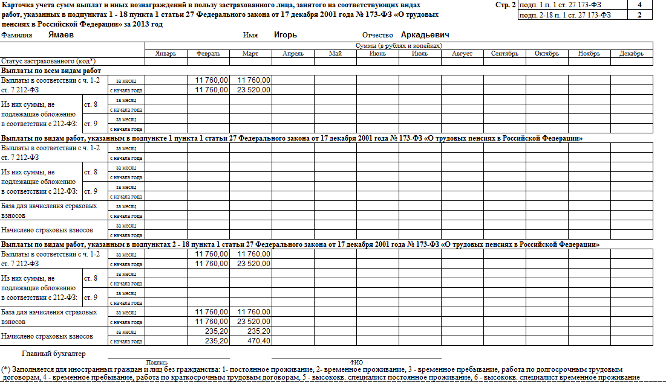
Рис.2 Дополнительная страница индивидуальной карточки для учета сумм выплат и иных вознаграждений в пользу застрахованного лица, занятого на соответствующих видах работ, указанных в подпунктах 1 - 18 пункта 1 статьи 27 Федерального закона от 17.12.2001 № 173-ФЗ.

Сведения о начисленных и уплаченных страховых взносах на обязательное пенсионное страхование за последние три месяца отчетного периода
Сведения о начисленных страховых взносах заполняются на основании строк индивидуальные карточки «Начислено страховых взносов на ОПС, страховая часть, накопительная часть». Если на одно застрахованное лицо по одной категории ЗЛ формируется две формы СЗВ-6-4 с разными типами договора, тогда общая начисленная сумма взносов распределяется пропорционально суммам, указанным в графе «входящих в базу для начисления страховых взносов, не превышающую предельную» каждой из форм СЗВ-6-4.
Сведения об уплаченных страховых взносах заполняются на основании данных бухгалтерского учета по уплате взносов в ПФР по следующим правилам, одинаковым для взносов на страховую и накопительную части пенсии:
1) Определяется «сумма уплаченных взносов в целом по страхователю» как сумма уплаченных в течение отчетного периода страховых взносов плюс сумма переплаты на начало отчетного периода (если таковая имеется).
2) Определяется «сумма неуплаченных взносов за прошлые отчетные периоды по данным персонифицированного учета» в целом по страхователю по всем комплектам сведений за прошлые отчетные периоды.
3) По «сумме уплаченных взносов в целом по страхователю» и «сумме неуплаченных взносов за прошлые отчетные периоды по данным персонифицированного учета» определяется не превышающие единицы «коэффициент погашения задолженности» и
«коэффициент уплаты текущего периода», одинаковые для всех застрахованных лиц.
4) Исходя из «коэффициента погашения задолженности» определяется «сумма на погашение задолженности за прошлые отчетные периоды» по каждому застрахованному лицу.
5) Исходя из «коэффициента уплаты текущего периода» определяется «уплаченная в текущем периоде сумма взносов» по каждому застрахованному лицу.
6) В форму СЗВ-6-4 заполняется общая сумма в счет погашения задолженности за прошлые отчетные периоды и уплаченная в текущем периоде, распределенная, если требуется, по разным типам договора.

Период работы за последние три месяца отчетного периода
Периоды работы определяются на основании приказов о приеме на работу и увольнении, перемещениях на рабочие места с особыми условиями труда, листков нетрудоспособности, приказов о предоставлении отпусков по уходу за детьми и иных документов определяющих особенности страхового стажа.
Раздел «Период работы» может содержать несколько строк в следующих случаях: если работник в течение отчетного периода увольнялся и вновь нанимался на работу у одного и того же страхователя; если менялись условия труда и изменения были оформлены соответствующими документами; если застрахованное лицо по роду работы имеет различные условия труда, причем невозможно выделить календарный период работы в особых или вредных условиях труда. В этом случае графы «Начало периода» и «Конец периода» указываются только в первой строке, относящейся к этому календарному периоду.
Графа «Территориальные условия» заполняется в соответствии с одноименным классификатором параметров, утв. постановлением Правления ПФР от 31.07.2006 № 192п, если страхователь имеет рабочие места, которые находятся в районе, входящем в перечень районов Крайнего Севера, местностей, приравненных к районам Крайнего Севера, зоны отчуждения, зоны отселения, зоны проживания с правом на отселение, зоны проживания с льготным социально-экономическим статусом.
Графа «Особые условия труда (код)» заполняется в соответствии с одноименным классификатором параметров только для особых условий труда. При выполнении работником видов работ, дающих застрахованному лицу право на досрочное назначение трудовой пенсии по старости, видов работ в соответствии со Списками №№ 1 и 2 производств, работ, профессий, должностей и показателей, дающих право на льготное обеспечение, код соответствующей позиции Списка указывается в следующей строке, начиная с колонки «Особые условия труда».
Графы «Исчисление страхового стажа» и «Условия для досрочного назначения трудовой пенсии» заполняется в соответствии с одноименными классификаторами параметров для отдельных категорий работников.
Обратите внимание! В соответствии с правилами заполнения раздела «Период работы» формы СЗВ-6-4 коды особых условий труда и (или) основания для досрочного назначения трудовой пенсии указываются в индивидуальных сведениях для застрахованных лиц, занятых на работах, указанных в подпункте 1-18 пункта 1 статьи 27 Федерального закона № 173-ФЗ только в случае начисления (уплаты) страховых взносов по дополнительным тарифам. В случае отсутствия начисления (уплаты) страховых взносов по дополнительному тарифу коды особых условий труда и (или) основания для досрочного назначения трудовой пенсии (далее – коды особых условий труда) не указываются.

Формирование комплекта сведений
Представляемые в ПФР формы СЗВ-6-4 объединяются в пачки, в которых допускается не более 200 документов, при этом:
- формы СЗВ-6-4, подаваемые на различные категории застрахованных лиц, формируются отдельными пачками,
- формы СЗВ-6-4, подаваемые о застрахованных лицах, работающих в различных территориальных условиях, формируются отдельными пачками.
- Формы СЗВ-6-4, подаваемые на застрахованных лиц, работающих по трудовому договору или по договору гражданско-правового характера, формируются в разные пачки
Каждая пачка документов СЗВ-6-4 сопровождается описью по форме АДВ-6-5, являющейся неотъемлемой частью пачки документов.
В описи АДВ-6-5 указываются суммарные по всем документам пачки значения (в рублях и копейках) следующих показателей:
- Сумма выплат и иных вознаграждений;
- Сумма выплат и иных вознаграждений, на которые начислены страховые взносы на обязательное пенсионное страхование, входящие в базу для начисления страховых взносов, не превышающую предельную;
- Сумма выплат и иных вознаграждений, на которые начислены страховые взносы на обязательное пенсионное страхование, входящие в базу для начисления страховых взносов, превышающую предельную;
- Начисленные и уплаченные страховые взносы на страховую часть трудовой пенсии;
- Начисленные и уплаченные страховые взносы на накопительную часть трудовой пенсии.
Каждой пачке документов СЗВ-6-4, сопровождаемой электронным представлением, присваивается порядковый номер, который также указывается в описи АДВ-6-5. Номер пачки внутри отчетного периода должен быть уникальным. Номер пачки внутри календарного года должен быть уникальным.
Сформированные пачки исходных форм СЗВ-6-4, включаются в опись АДВ-6-2, в которой указываются суммы (в рублях и копейках) начисленных и уплаченных страховых взносов на страховую и накопительную части трудовой пенсии по каждой пачке и в целом по страхователю, а также при необходимости пачки корректирующих (отменяющих) форм СЗВ-6-1, СЗВ-6-2, в которых указываются суммы (в рублях и копейках) доначисленных и доуплаченных страховых взносов на страховую и накопительную части трудовой пенсии по каждой пачке и в целом по страхователю

Представление комплекта сведений в ПФР
Подготовленные сведения персонифицированного учета сопровождаются формой РСВ-1 ПФР, утв. Приказом Минтруда РФ от 28.12.2012 № 639н, и представляются в ПФР единым комплектом.
Страхователи, при представлении сведений на 50 и более работающих у него застрахованных лиц (включая заключивших договоры гражданско-правового характера, на вознаграждения по которым в соответствии с законодательством Российской Федерации начисляются страховые взносы) за предшествующий отчетный период
представляют в ПФР единый комплект отчетности в форме электронных документов по утвержденным ПФР форматам. Электронные документы подписываются в соответствии с требованиями Федерального закона "Об электронной подписи".

Проверка достоверности представленных в ПФР индивидуальных сведений в части взносов по дополнительному тарифу
Помимо форматно-логического контроля представленных страхователем файлов, при т.н. «добазовой проверке» с 1 квартала 2013 года предусматривается проверка основания для отражения в индивидуальных сведениях по форме СЗВ-6-4 кодов особых условий труда. Эта проверка состоит из двух этапов: проверка показателей самой формы (по каждому застрахованному лицу) и сверку данных в целом по страхователю с данными формы РСВ-1.
Правила проверки форм СЗВ-6-4 по застрахованному лицу и в целом по страхователю размещены на сайте ПФР (http://www.pfrf.ru/for_employers/23523.html).
Проверка полноты начисления и уплаты страховых взносов по дополнительному тарифу проводится в рамках камеральной проверки формы РСВ-1.

Проверка формы СЗВ-6-4 по застрахованному лицу
1. Если в форме СЗВ-6-4 в разделе «Сведения о сумме выплат и иных вознаграждений застрахованного лица, занятого на соответствующих видах работ, на которые начислены страховые взносы по дополнительному тарифу» присутствуют ненулевые значения, то в разделе «Период работы» формы СЗВ-6-4 должен быть указан один из соответствующих кодов особых условий труда (и наоборот).
2. Количество месяцев работы в разделе форме СЗВ-6-4 «Период работы за последние три месяца отчетного периода» с кодом особых условий труда должно соответствовать количеству месяцев (с ненулевыми значениями) в разделе «Сведения о сумме выплат и иных вознаграждений застрахованного лица, занятого на соответствующих видах работ, на которые начислены страховые взносы по дополнительному тарифу».
3. Если указаны ненулевые значения в графе «Сумма выплат и иных вознаграждений, начисленных застрахованному лицу, занятому на видах работ, указанных в подпункте 1 пункта 1 статьи 27 Федерального закона № 173-ФЗ (Список № 1) раздела «Сведения о сумме выплат и иных вознаграждений застрахованного лица, занятого на соответствующих видах работ, на которые начислены страховые взносы по дополнительному тарифу» формы СЗВ-6-4, то и в разделе «Период работы за последние три месяца отчетного периода» формы СЗВ-6-4 должен быть указан код особых условий труда и (или) основания для досрочного назначения трудовой пенсии, соответствующий для работ, указанных в подпункте 1 пункта 1 статьи 27 Федерального закона № 173-ФЗ (код 27-1).
4. Если указаны ненулевые значения в графе «Сумма выплат и иных вознаграждений, начисленных застрахованному лицу, занятому на видах работ, указанных в подпунктах 2-18 пункта 1 статьи 27 Федерального закона № 173-ФЗ раздела «Сведения о сумме выплат и иных вознаграждений застрахованного лица, занятого на соответствующих видах работ, на которые начислены страховые взносы по дополнительному тарифу» формы, то и в разделе «Период работы за последние три месяца отчетного периода» формы СЗВ-6-4должен быть указан код особых условий труда и (или) основания для досрочного назначения трудовой пенсии, соответствующий для работ, указанных в подпунктах 2-18 пункта 1 статьи 27 Федерального закона № 173-ФЗ (например, код 27-5).

Сверка с данными формы РСВ-1
1. Итоговая сумма значений, указанных в графе Сумма выплат и иных вознаграждений, начисленных застрахованному лицу, занятому на видах работ, указанных в подпункте 1 пункта 1 статьи 27 Федерального закона № 173-ФЗ раздела «Сведения о сумме выплат и иных вознаграждений застрахованного лица, занятого на соответствующих видах работ, на которые начислены страховые взносы по дополнительному тарифу» по всем формам СЗВ-6-4, должна быть равна значению, указанному в строке 283 раздела 2.2. «Расчет страховых взносов по дополнительному тарифу для отдельных категорий плательщиков страховых взносов, указанных в части 1 статьи 58.3 Федерального закона от 24.07.2009 № 212-ФЗ» формы РСВ-1.
2. Итоговая сумма значений, указанных в графе Сумма выплат и иных вознаграждений, начисленных застрахованному лицу, занятому на видах работ, указанных в подпункте 2-18 пункта 1 статьи 27 Федерального закона № 173-ФЗ раздела «Сведения о сумме выплат и иных вознаграждений застрахованного лица, занятого на соответствующих видах работ, на которые начислены страховые взносы по дополнительному тарифу» по всем формам СЗВ-6-4, должна быть равна значению, указанному в строке 293 раздела 2.3. «Расчет страховых взносов по дополнительному тарифу для отдельных категорий плательщиков страховых взносов, указанных в части 2 статьи 58.3 Федерального закона от 24.07.2009 № 212-ФЗ» формы РСВ-1.

Порядок подготовки отчетности в 1С:Бухгалтерии 8, ред. 3.0
Формирование комплекта отчетности в ПФР осуществляется из специализированного рабочего места "Квартальная отчетность в ПФР". Если отчетность в программе еще не формировалась, рабочее место имеет вид, представленный на рисунке 3.
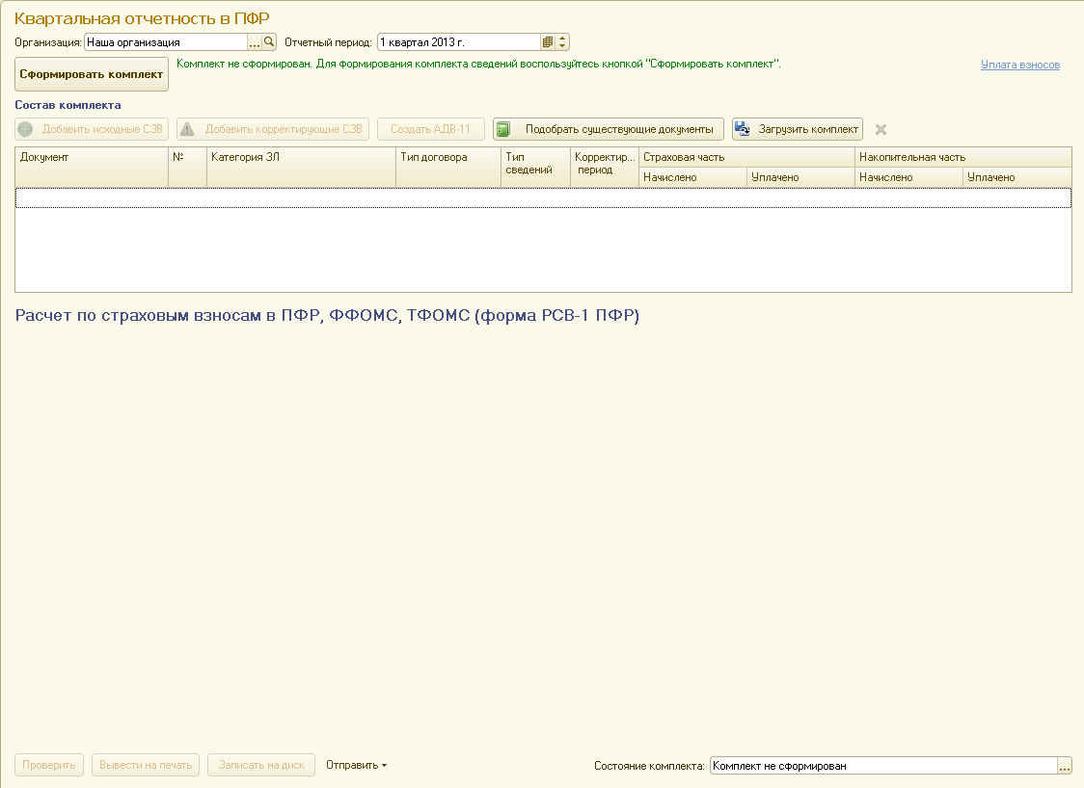
Рис. 3. Рабочее место до формирования отчетности.
Во-первых, в форме указывается организация, по которой формируются сведения, во-вторых, отчетный период (1 кв. 2013 г. и т.п.), за который предполагается формировать отчетность. Комплект еще не сформирован и на форме доступны кнопки "Сформировать комплект", "Загрузить комплект" и "Подобрать существующие комплекты". "Главной" является первая кнопка – она предназначена для автоматического формирования комплекта сведений. После ее нажатия создается комплект, т.е. заполняется форма РСВ-1, опись АДВ-6-2 и пачки СЗВ-6-4, куда помещаются все сотрудники. Все документы комплекта перечисляются в табличной части в верхней части формы, при этом в нижней части отображается информация по текущем выделенному в таблице документу (состав полей меняется в зависимости от типа документа). Документы в таблице сортируются по принципу: сначала РСВ-1, затем АДВ-6-2, затем СЗВ (сначала корректирующие, если есть, затем исходные). На рисунке 4 изображена форма рабочего места после формирования комплекта, с выделенной в таблице описью АДВ-6-2.
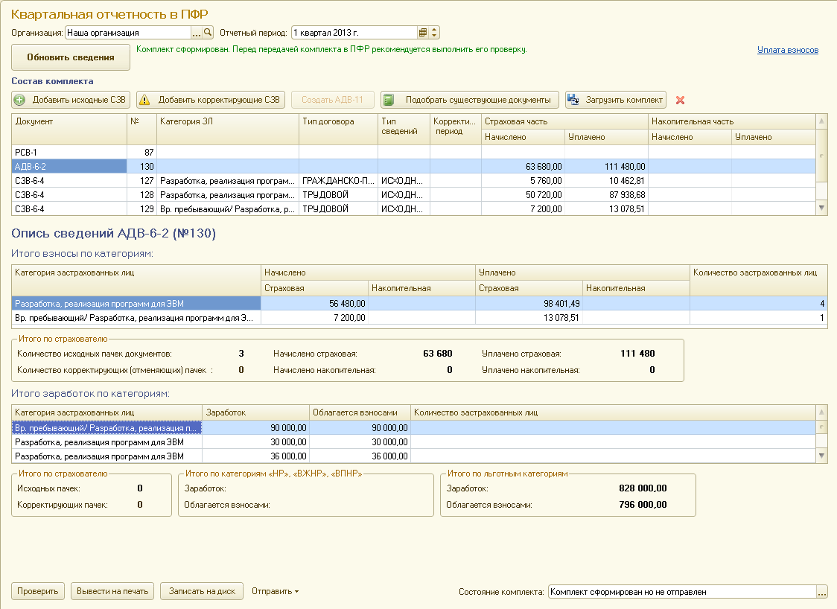
Рис. 4. Рабочее место в процессе формирования комплекта отчетности.
Заметим, что после формирования комплекту было установлено состояние "Комплект сформирован, но не отправлен". Если у пользователя подключена подсистема "1С-Отчетность", комплект можно сразу отправить в ПФР.

